Національний технічний університет України

«Київський політехнічний інститут імені Ігоря Сікорського»

Алгоритмізація та програмування

Базові концепції програмування

ЗВІТ ДО

ЛАБОРАТОРНОЇ РОБОТИ № 1

«Запис констант, змінних, стандартних функцій, арифметичних виразів,логічних виразів. Структура програми. Введення та виведення даних»

Варінат №17

Виконав: студент 1-го курсу

гр. ТР-12

Каркушевський В.Л. (П.І.Б.)

Оцінка _________ Перевірила: Смаковська Г.М

Дата «9»Жовтня 2021 ___________(П.І.Б., підпис)

Київ – 2021

**Індивідуальні завдання**

**C:\Users\user\Desktop\ссс.PNG**

**2.17 y= 2/7*b*x^1/3 + e^|x| + ln(a*b*x)**

**Теоритичні відомості**

Лабораторну роботу ми виконуєм у онлайн середовищі Repl.it.

Якщо треба використовувати у програмі математичні функції, слід долучити бібліотеку, яка містить ці функції, тобто власноруч увести директиву  #include <math. h>

|  |  |
| --- | --- |
| **acos** | арккосинус |
| **asin** | арксинус |
| **atan** | арктангенс |
| **ceil** | округлення до найближчого більшого цілого числа |
| **cos** | косинус |
| **exp** | показникова функція |
| **abs (fabs)** | модуль цілого (дійсного)  числа |
| **log** | натуральний логарифм |
| **log10** | десятковий логарифм |
| **pow(x,y)** | вираховує значення x в степені у |
| **sin** | синус |
| **sqrt** | квадратний корінь |
| **tan** | тангенс |
| **М_PI** | Пі = 3.14159 |

**Функція printf ()**

* функція printf () використовується для друку символів, рядків і чисел на екран;
* ми використовуємо функцію printf () з специфікатором формату% d для відображення цілочисельного значення;
* аналогічно %c - використовується для друку символів,%f - для чисел з плаваючою точкою і так далі
* що б перенести текст на новий рядок - ми використовуємо оператор \n.

**Функція scanf ()**

* функція scanf () використовується для читання символьних, строкових і / або циферних даних з клавіатури;

**Оператори if-else**

If- задаємо умову, якщо вона справджується,виконується блок операцій, якщо умова не справджується виконується блок операцій else.

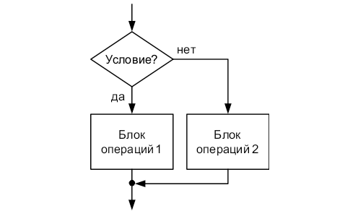

**Програмний код**

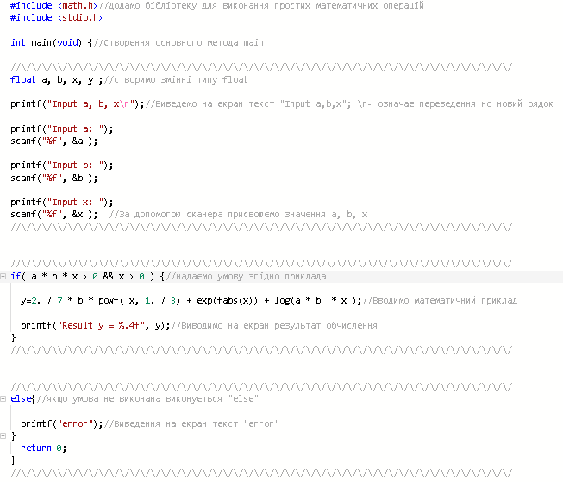

**Виведення на екран кода**

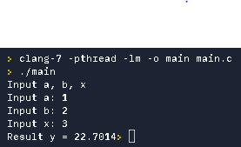

**Висновок:**

На лабораторній роботі були здобуті та закріплені навички написання програм на мові C, використання типів даних, користування математичними функціями та виконання форматованого виводу значень на екран. Під час виконання завдання лабораторної роботи було виявлено, що дуже важливими у мові Java є бібліотеки, які дають нам більше можливості у написанні програмного коду. Також покращені навички швидкого і правильного пошуку інформації в інтернеті.